CONSTRUCCIÓN CENTRO DE ACOPIO

Identificación de los benefecios de la construcción del centro de acopio

Fundación Universitaria San Mateo

Bessie Abello Bolívar

Seminario de Investigación

Bogotá D.C.

Marzo 23 de mar. de 18

CONSTRUCCIÓN CENTRO DE ACOPIO

Introducción

La presente inventigación pretende demostrar los beneficios que traera la construcción del centro de acopio en el municipio de mundo perdido, según (Door, 2010) los beneficios de la construccion del centro de acopio la sierra central se veran reflejadas con centro de actividades para dictar difernetes cursos para la tecnificcacion de la agricultura.

CONSTRUCCIÓN CENTRO DE ACOPIO

Planteamiento del problema

La población de mundo perdido no sabe los beneficio que trae la cosntruccion de un centro de acopio para el municipio.

¿Qué benefecios trae para la población del municipio de mundo perdio la contruccion de centro de acopio?

CONSTRUCCIÓN CENTRO DE ACOPIO

Objetivo General

Identificar los beneficios de la construcción del centro de acopio en el municipio de mundo perdido

Objetivos específicos

* Caracterizar la población beneficiaria del centro de acopio
* Caracterizar y categorizar la producción agrícola del municipio
* Enunciar los beneficios de la construcción del centro de acopio

CONSTRUCCIÓN CENTRO DE ACOPIO

Marco teórico

El centro de acopio es una instalación para almacenar y juntar diferentes materiales, se administra por medio de un grupo de personas que conformando un comité.

Los centros de acopio permiten consolidar las compras, almacenamiento, empacado y distribución de diferentes materias primas.

Mejora las condiciones de venta y manejo con los productos de los productores de un municipio.

Diseño metodológico

Esta investigación se realizara desde un enfoque cuantitativo por medio de estadísticas y encuestas, medir los indicadores para el desarrollo del problema.

La investigación básica es de fuentes primarias soportado de manera cuantitativo.

Contexto

El centro de acopio es importante para la población de mundo perdido por que según los estudios la población necesita este sitio para el almacenamiento de varios productos.

CONSTRUCCIÓN CENTRO DE ACOPIO

Cronograma de actividades

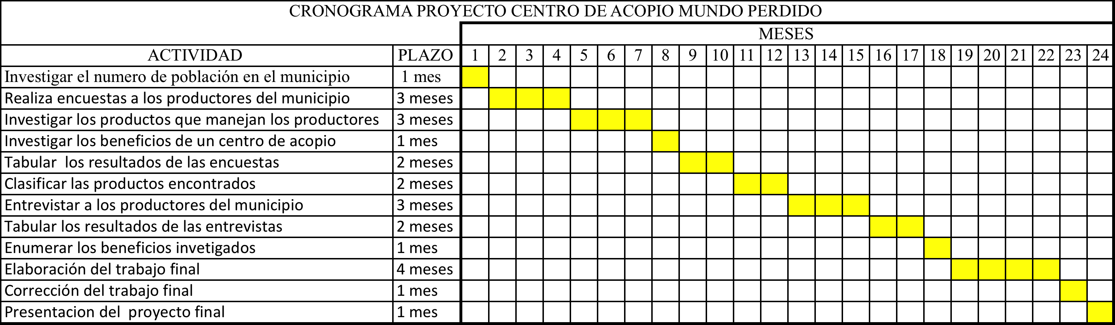

CONSTRUCCIÓN CENTRO DE ACOPIO

Referencias

A) Door, J. C. (2010). NUEVO CENTRO DE ACOPIO DE LA SIERRA CENTRAL. Agro Enfoque, 24(169), 38-39.